**ஜிம்னோஸ்பெர்ம்கள் (திறந்த விதைத் தாவரங்கள்)**

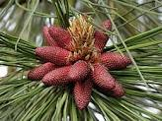

**நான்** திறந்த விதைத் தாவரம். சூலானது சூற்பையால் சூழப்பட்டிருப்பதில்லை. எங்கள் வாழ்க்கைச் சுழற்சியில் ஸ்போரோஃபைட் மற்றும் கேமீட்டோஃபைட் என இரண்டு நிலைகள் காணப்படுகின்றது. தாவர உடலத்தில் ஸ்போரோஃபைட். ஓங்கு தன்மையுடையது இது வேர், தண்டு, இலை என வேறுபடுத்தப்பட்டுள்ளது. இவற்றில் நன்கு வளர்ச்சியடைந்த சைலம், ஃபுளோயம் போன்ற கடத்தும் திசுக்கள் உள்ளன. நீரைக் கடத்தக் கூடிய திசுவானது ட்ராக்கீடுளாகும். உணவுப் பொருள்களைக் கடத்தக்கூடிய திசுவானது சல்லடை செல்லாகும். எங்களின் ஸ்போர்கள் கூம்பு வடிவ வித்தகத்தினுள் உருவாகின்றன.

**ஜிம்னோஸ்பெர்ம்களின் வகைப்பாடு**

நாங்கள் நான்கு வகைகளாகப் பிரிக்கப்படுகின்றோம். அவை:

1. சைக்கடேல்ஸ் 2. ஜிங்கோயேல்ஸ் 3. கோனிஃபெரேல்ஸ் 4. நீட்டேல்ஸ

**சைக்கடேல்ஸ்**

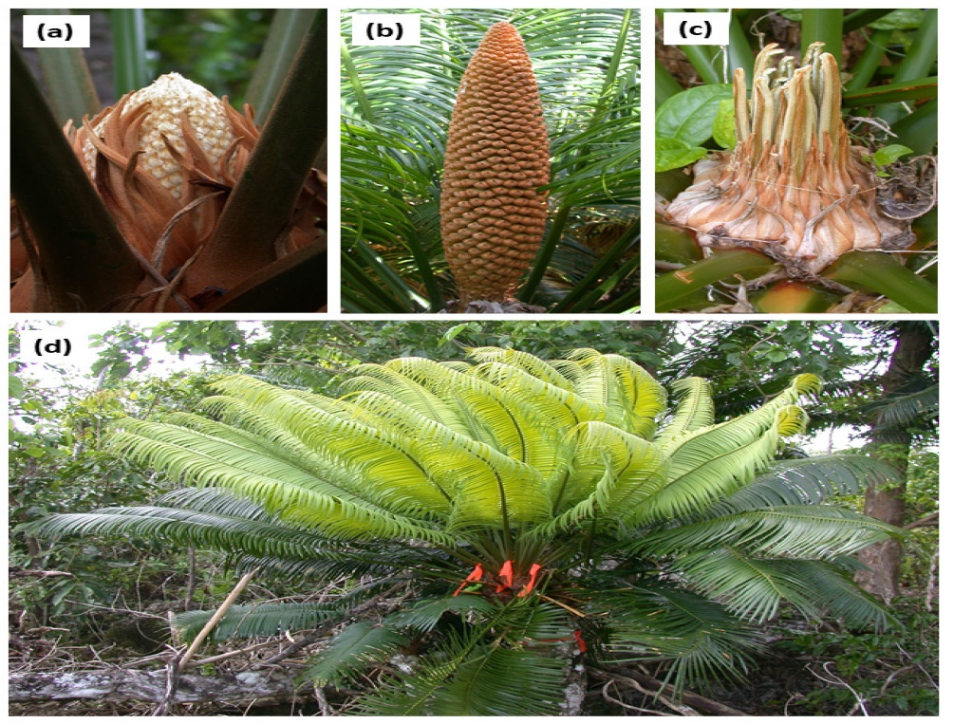

நாங்கள் பனைமரம் போன்று நேராகவும் கிளைகள் இல்லாமலும் வளரும் சிறிய தாவரங்கள். இறகு வடிவக் கூட்டிலைகள் ஒன்றுசேர்ந்து நுனியில் கிரீடம் போல் தோன்றப்படுகிறோம். எங்கள் வேரானது ஆணிவேர் மற்றும் பவளவேர் என இருவகை வேர்களைக் கொண்டுள்ளது. எ.கா. சைக்கஸ்

**ஜிங்கோயேல்ஸ்**

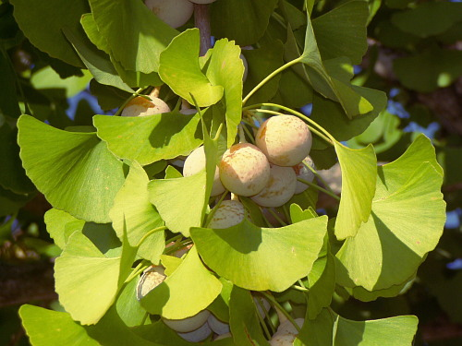

நாங்கள் விசிறி வடிவ இலைகளை உடைய பெரிய தாவரங்கள் எங்கள் தொகுப்பிலுள்ள ஒரே வாழும் தாவரம் ஜிங்கோ பைலோபா ஆகும். இந்தத் தாவரம் துர்நாற்றத்தை ஏற்படுத்தக்கூடியது.

**கோனிஃபெரேல்ஸ்**

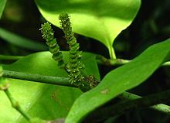

நாங்கள் கூம்பு வடிவ பசுமை மாறாத் தாவரங்கள். எங்களிடம் ஊசி போன்ற அல்லது செதில் போன்ற இலைகள் காணப்படுகின்றன. எங்கள் விதைகள் இறகு வடிவ அமைப்பைக் கொண்டிருக்கும். இவை பெண் கூம்பினுள் உருவாகின்றன. எ.கா. பைனஸ்

**நீட்டேல்ஸ்**

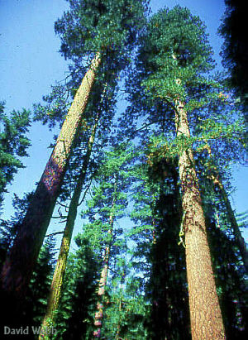

நாங்கள் சிறிய வகைத் தொகுப்புத் தாவரங்கள், ஆஞ்சியோஸ்ஃபெர்ம்கள் போன்ற உயர் பண்புகளைக் கொண்டுள்ளோம்.. நாங்கள் மூடப்படாத சூல்களைக் கொண்டுள்ளோம். ஆனால், நாங்கள் மஞ்சரி கூம்பிலிருந்து தோன்றுகின்றோம். எ.கா. நீட்டம

**ஜிம்னோஸ்பெர்ம்களின் பொருளாதார முக்கியத்துவம்**

எங்கள் ஊசியிலைத் தாவரங்களின் மரக்கட்டையானது காகிதத் தொழிற்சாலைகளில் தாள் உற்பத்திக்குப் பயன்படுகிறது. எ.கா.பைனஸ், அகாத்திஸ்

•எங்கள் ஊசியிலைத் தாவரங்களின் மென்கட்டைகள் கட்டுமானத்திற்கும், பொருள்களைப் பொதிவதற்கும் மற்றும் ஒட்டுப் பலகைகள் தயாரிப்பதற்கும் பயன்படுகின்றன. எ.கா. செட்ரஸ், அகாதிஸ்

•எங்கள் பைனஸ் தாவரத்தின் பசையிலிருந்து பெறப்படும் டர்பன்டைன் எண்ணெய் வண்ணப் பூச்சு தயாரிப்பதற்குப் பயன்படுகிறது. மேலும் இது மூட்டுவலி மற்றும் பிற வலிகளுக்கான நிவாரணியாகவும் பயன்படுகிறது.

• எங்கள் பைனஸ் ஜெரார்டியானா என்னும் தாவரத்தின் விதைகள் உண்பதற்கு பயன்படக்கூடியவை.

• எங்கள் எஃபிடிரின் என்னும் அல்கலாய்டு எஃபிட்ரா என்னும் தாவரத்திலிருந்து பெறப்படுகிறது. இது ஆஸ்துமா மற்றும் சுவாசக் கோளாறுகளுக்கு மருந்தாகப் பயன்படுகிறது.

• அராவ்கேரியா பிட்வில்லீ என்னும் நான் ஒரு அழகுத் தாவரம்.